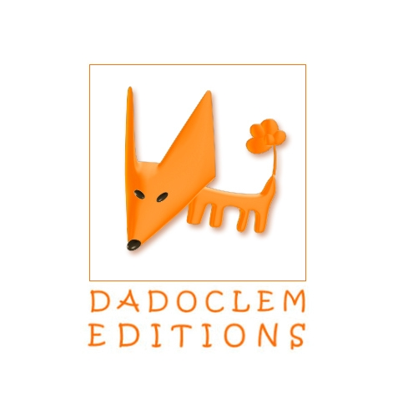
COMMUNIQUE DE PRESSE

Geheimnisvoller Nikolaus

Mystérieux St Nicolas

BD Bilingue allemand/français

pour les enfants de 6 à 10 ans

Mais, quelle langue parle St Nicolas ?

Deux frères et leur petite sœur se préparent à fêter la Saint Nicolas et se posent des questions sur la langue que celui-ci pourrait bien parler, car ils souhaitent lui écrire une lettre.
Eux-mêmes sont bilingues et se demandent s’il en est de même pour St Nicolas.

Leur grande curiosité les pousse à se cacher dans la nuit pour guetter l’arrivée de Saint Nicolas. Il s’agit d’une véritable nuit d’épouvante, mais les enfants finissent par s’endormir. Le lendemain, les cadeaux sont là ainsi que la réponse tant attendue.

LA COLLECTION : La marmite-O-langues

L’idée d’une collection bilingue est venue afin de palier le manque de « lectures plaisir » dans le domaine des langues étrangères, tout en ouvrant les enfants à d’autres cultures.

Qu’il s’agisse d’enfants lancés dans l’apprentissage d’une langue étrangère ou d’enfants issus de couples mixtes, une demande forte de la part des parents, de livres non didactiques, se fait sentir depuis quelques années.

L’objectif est d’une part de rendre les enfants autonomes dans ce loisir et, d’autre part de promouvoir le dialogue, le véritable moyen de communication.
Le graphisme aide les enfants dans la compréhension des mots et des situations et les incite à poursuivre la lecture. L’objectif de DADOCLEM est de montrer aux enfants que les langues sont bien vivantes et pas seulement confinés dans des exercices grammaticaux.

Les éléments culturels relatifs aux langues présentées, font partie intégrante du scénario. Ils donnent du sens aux coutumes d’autres peuples en les rendant plus vivantes.

Un comité de petits lecteurs de 7 à 11 ans, a vérifié que les enfants éprouvent la satisfaction de trouver des correspondances entre les deux langues et de parcourir une histoire qui est effectivement perçue comme une lecture décontractée et non imposée. Ils instaurent ainsi une lecture interactive.

L’AUTEUR : Hélène et Timo Breidenstein

Hélène et Timo Breidenstein sont parents de trois enfants franco-allemands et s'intéressent particulièrement à l'éducation bilingue et biculturelle.
L’ILLUSTRATEUR : Dongheum KIM

Dongheum est né à Séoul, Corée en 1979. Entre 1998 et 2005, il étudie l'artisanat métallique à l'université Hongik à Séoul. Il est également diplômé de l'Ecole Supérieure d'Art Graphique / Penninghen, à Paris, section graphisme.
Dongheum travaille actuellement comme directeur artistique, graphiste, illustrateur et dessinateur à Paris.
Saint Nicolas est son premier travail sur une BD jeunesse. D’autres projets d’album sont en cours chez Dadoclem.

FORMAT : 12x16 ; pages 52 ; cartonné, en deux couleurs

PRIX TTC : 8,50 €

ISBN : 978-2-916637-10-5

Contact : Danica Urbani ( 06 715 88 755)
DADOCLEM EDITIONS
205, bd Vincent Auriol
75013 Paris
tél. : 01 45 86 40 24
http://www.dadoclem.fr
danica.urbani@dadoclem.fr

